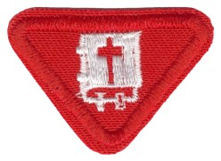Biblija 2

1. Moraš prvo da imaš veštinu “Biblija 1”
2. Nauči napamet redom knjige Starog zaveta.
3. Ispričaj ili odglumi sledeće biblijske priče
4. Noje gradi barku
5. Bog poziva Avrama
6. Mojsije razgovara sa Bogom
7. David I Golijat
8. Danilo u lavovskoj jami
9. Pročitaj Ili slušaj priču iz Biblije.
10. Zapamti I objasni tri stiha o tome kako živeti za Isusa.
11. 2. Mojsijeva 20:11-17
12. Filibljanima 4:13
13. Filibljanima 2:13
14. 1 Jovanova 2:1,2
15. Juda 24
16. Neki stih po tvom izboru
17. Igraj različite igre sa decom kako bi im pomogao/la da uživaju u Bibliskim pričama I da ih zapamte.